휘닉스 제주 섭지코지 객실 예약 신청서(한국해양학회)

◎ 숙박을 원하시는 참가자께서는 아래 내용을 작성하시어 e-메일로 회신바랍니다.
◎ e-메일 예약은 실시간으로 진행되지 않으며 빠른 예약을 원하실 경우는 예약실로 예약 부탁드립니다.
◎ 예약이 완료된 후, 핸드폰 또는 e-메일로 예약번호 전달 예정입니다.
◎ 객실 타입은 현장 배정이며 사전 지정은 불가 합니다.

이름 |  |  | 투숙인원
핸드폰번호 |  |  | E-mail
행사 일정 2021년 11월 3일~5일
객실 종류 | 요금 | 체크인일자 |  | 박수 | 객실수 |  | 정원
로얄  (34평) | 일~목 176,000원  금~토 246,000원 |  |  |  |  |  | 4인
로얄스위트  (54평) | 일~목 264,000원  금~토 334,000원 |  |  |  |  |  | 6인
현장 추가 요금
◎ 조식 뷔페 : 학회 할인 1인 26,000원 적용
◎ 침구 추가 : 이불 1채 20,000원(투숙기간) / 인원 추가 : 1인 5,000원(침구류 제외)
결제방법
◎ 체크인 시 현장 결제
◎ 취소 위약금 관련 카드 오픈이 필요하오니 카드 정보 입력해 주시기 바랍니다.
카드번호 |  |  | 유효기간
취소 위약금 규정
◎ 예약한 총 금액을 도착일자 기준으로 적용
◎ 6-4일전 10%, 3일전 20%, 2일전 30%, 1일전 40%, 당일취소/미도착 50%
◎ 취소 위약금은 오픈된 카드로 결제 됩니다.
접수 및 문의처
◎ 휘닉스 제주 섭지코지 예약실
T. 1577-0069(#1) F. 02-2031-1490
E. mice.phoenix1@gmail.com H. http://phoenixhnr.co.kr/jeju/index
◎ 기타문의: 학회사무국 T. 02-403-6590
1) 로얄 타입 (34평형 / 4인 1실)
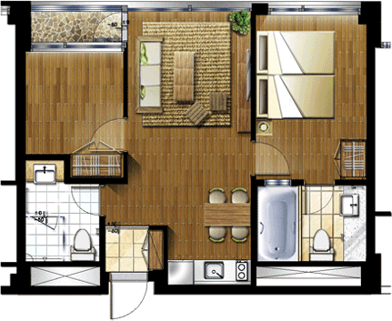
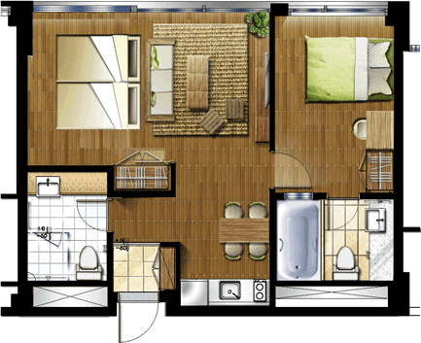

더블베드 + 온돌방 | 트윈베드 + 온돌방 | 더블베드 + 트윈베드

2) 로얄스위트 타입 (54평형 / 6인 1실)
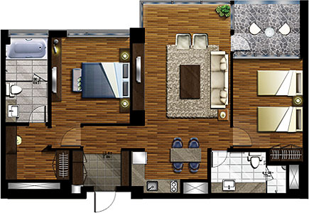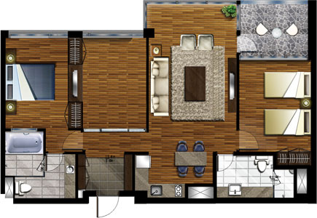
더블베드 + 트윈베드 | 더블베드 + 온돌방+ 트윈베드

3) 체크인/아웃
체크인 | 14:00~ | 체크아웃 | ~11:00
* 퇴실 연장시: 13:00 10,000원 / 14:00 20,000원 / 15:00 30,000원 / 15:00 이후 1박 요금

4) 기타
* 조식: 오렌지동 1층 코지(07:00~10:00), 1인/33,000원 -> 학회할인 1인/26,000원 적용
* 거실 LCD TV, 욕실TV, 비데(2), 멀티에어컨(거실, 객실), 전화기, 냉장고(150L), 식탁, 전기 밥솥,
전기 주전자, 인덕션, 주방기구(4인), 드라이기, 세면 타월, 샴푸, 컨시셔너, 바디워시, 비누
* 220V, 케이블방송(26채널), 무선인터넷(무료)-(ID: 객실번호 / PW: 없음)
* 생수는 2병 비치되어 있습니다.
* 타월교체는 고객께서 요청시에 진행되며, 1박 1회 교체됩니다.
* 재실청소는 3박 이상에 한하여 1회 제공됩니다.(요청시 유료 2만원)

